Threshold자동계산 코드추가

# 목표

* 기존 threshold 자동계산과정에서는 training-server\src\tag_setting\settings경로에  
  모든 알고리즘의 threshold가 저장되고 있었음
* Threshold도 model_scaler나 model_info, model_data와 동일하게 Model_data속 각 알고리즘 별로 저장되게 수정하고자 함

# 변경사항

* src/model/prediction/base_mode.py 수정

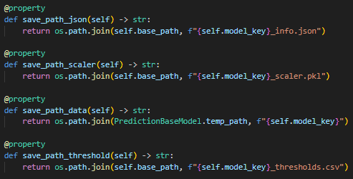

다른 파일들과 동일하게 파일 경로 맞추기

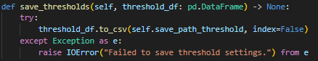

save_path함수를 만들어 dataframe을 받으면 처음 모델이 불러와졌을때 지정된 경로로 저장

* src/api_server_apis/multiproc/proc_알고리즘.py

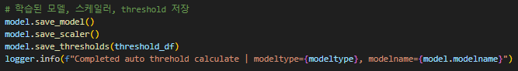

모델 학습 후 Test를 진행하고 model관련 정보를 전부 한 경로에 저장